**Découverte de la réaction chimique**

# **Mise en situation**

**Une magicienne prétend qu’elle fait disparaître du Magnésium !**

****

**Magique ou chimique ?**

**Qu’en pensez-vous ?**

# **Comment définir une réaction chimique ?**

|  |
| --- |
| **Mission 1 : Essayons de reproduire le « tour de magie » ! C:\Documents and Settings\Administrateur\Local Settings\Temporary Internet Files\Content.IE5\3JAL5E4H\MC900397048[1].wmf**  tour de magie  **A partir du matériel et des produits présents sur cette photo, il est possible de reproduire le « tour de magie ».** |

|  |
| --- |
| **Consignes:**   * Travailler par groupes de 2. * Proposer différentes expériences que vous réaliserez après accord de votre professeur. * Expérimenter en utilisant des petits bouts de ruban de magnésium (1cm) * Travailler en respectant les consignes de sécurité (cfr. pictogrammes) * Observer ce qui se passe pour chaque essai * En déduire le « truc » de la magicienne * Rédiger, à l’aide de schémas, un rapport structuré de votre manipulation : conditions expérimentales, résultats positifs, négatifs, conclusions. |

**Mission 2 :**

**Essayons de comprendre le « tour de magie » ! C:\Documents and Settings\Administrateur\Local Settings\Temporary Internet Files\Content.IE5\3JAL5E4H\MC900397048[1].wmf**

1. **Formulez des hypothèses :**
2. A l’aide des modèles moléculaires, modélisez les espèces de départ : prenez des atomes de Mg et construisez des molécules de chlorure d’hydrogène (ou acide chlorhydrique)(cfr. fiche outil si nécessaire).

Emettez une ou des hypothèses concernant les espèces chimiques obtenues après réaction.

1. **Expérimentez – vérifiez vos hypothèses.**

Proposez par écrit une série de tests pour confirmer vos hypothèses concernant les substances obtenues. Aidez-vous du guichet de renseignements

|  |
| --- |
| **Consignes :**   * + Travailler par groupes de 2.   + **Avant de manipuler**, présenter un projet **écrit** à votre professeur.   + Manipuler en respectant les consignes de **sécurité**.   + Utiliser des petits bouts de ruban de magnésium (1cm). *Votre groupe dispose au maximum de 3cm de ruban de Mg.* |

**Guichet de renseignements :**

**Comment identifier un gaz ?**

1. **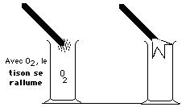Le dioxygène O2:**

Le O2 ravive une flamme**.**

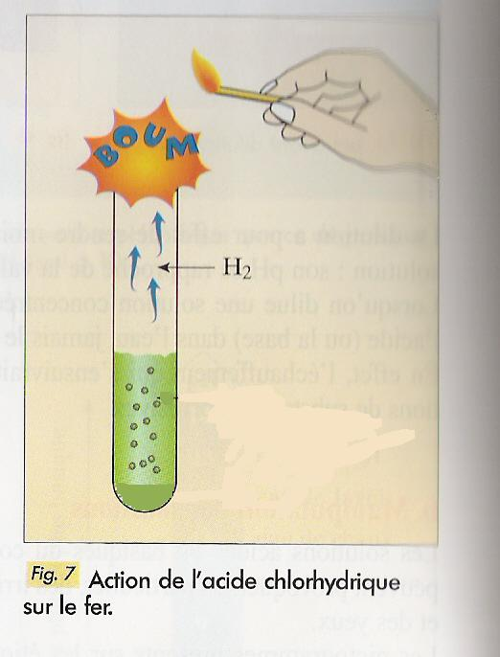

**2 . Le dihydrogène** **H2:**

Le H**2 «**aboie » à la flamme.

* approcher une allumette enflammée

au bord du tube à essai

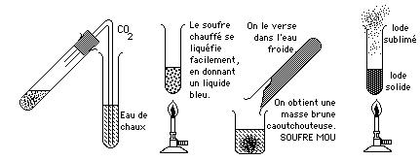**3. Le gaz carbonique CO2:**

Le CO2 trouble l’eau de chaux

 - à l’aide d’un tube coudé, faire barboter

le gaz dans l’eau de chaux

**4. Le gaz H2S 5. Le gaz NH3 6. Le gaz Cl2**

Odeur d’œuf pourri

Odeur d’ammoniac

Odeur de « chlore »

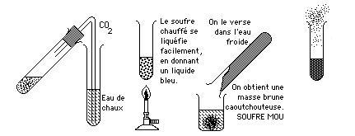

**Tableau récapitulatif de quelques tests chimiques**

|  |  |  |  |
| --- | --- | --- | --- |
| **Comment déterminer si une solution contient des ions ?** | **Réactif utilisé** | **Résultat du test** |  |
| Cl - | Solution de nitrate d’argent (I)  **AgNO3** | Précipité blanc qui noircit  à la lumière | IMG_2631 |
| Mg2+ | Solution d’hydroxyde de sodium  **NaOH** | Précipité blanc floconneux | IMG_2638 |
| Ca2+ | Solution d’oxalate d’ammonium  **(NH4)2C2O4** | Précipité blanc | IMG_2641 |
| PO4 3- | Solution de nitrate d’argent  **AgNO3** | Précipité jaunâtre | IMG_2648 |
| SO42- | Solution chlorure de baryum  **BaCl2** | Précipité blanc | IMG_2650 |
| Cu2+ | Solution d’hydroxyde de sodium  **NaOH** | Précipité bleu | IMG_2656 |
| Fe2+ | Solution d’hydroxyde de sodium  **NaOH** | Précipité vert | IMG_2658 |
| Fe3+ | Solution d’hydroxyde de sodium  **NaOH** | Précipité rouille | IMG_2663 |
| Zn2+ | Solution d’hydroxyde de sodium  **NaOH** | Précipité blanc | IMG_2650 |

1. **Expliquez – Interprétez :**

**Résumez** les différents aspects de ce phénomène chimique en complétant les 2 premières lignes du tableau ci-joint.

**Complétez** la 3ème ligne en traduisant les modèles moléculaires en formules chimiques.

**Veillez à la nature et au nombre d’atomes utilisés !**

|  |  |  |  |
| --- | --- | --- | --- |
|  | **Avant** | **Pendant** | **Après** |
| **Observations** |  |  |  |
| **Modèles moléculaires** |  |  |  |
| **Ecritures chimiques** |  |  |  |

**Rédigez un texte explicatif de 5 lignes maximum :**

1. **Conclusion :**

A partir de ce « tour de chimie », proposez une définition de la « réaction chimique » !

Cette définition est incomplète. Nous la complèterons grâce aux expériences qui suivent.

# **A la recherche des phénomènes chimiques !**

Mission 3 :

**A partir de cette définition, repérez les phénomènes chimiques.**

1. **Expériences**

|  |
| --- |
| **Consignes :**   * Travailler par groupes de 2 (3 ou 4) afin d’obtenir 7 groupes dans la classe. * Chaque groupe doit étudier 3 phénomènes qui seront attribués par le professeur * Chaque groupe sera responsable d’un phénomène * A l’aide du TBI, chaque groupe présentera ce phénomène à la classe   Consignes pour l’analyse de chaque phénomène :   1. **Observer** la vidéo du phénomène filmé par le professeurafin de le décrire :  * Avant : préciser l’état physique des substances de départ et leurs aspects * Pendant et après : décrire vos observations pendant et à la fin de chaque phénomène  1. Observer attentivement les animations modélisant les phénomènes afin d’expliquer (phrases et/ou modèles) ce qui se passe au niveau des atomes 2. Déterminer s’il s’agit d’un phénomène chimique 3. Synthétiser vos observations, modélisations et vos explications dans les tableaux p10 et 11.   Consignes pour la présentation orale :  A l’aide du TBI, chaque groupe présentera le phénomène dont il est responsable c’est-à-dire :   * les observations en commentant la vidéo, leurs captures d’écran de la vidéo, * les modélisations et/ou les captures d’écran de l’animation * les interprétations pour le phénomène attribué en complétant le tableau de synthèse * Après la présentation de chaque groupe, les élèves « auditeurs » interviendront afin d’échanger, d’enrichir et de confronter les points de vue |

|  |  |
| --- | --- |
| Matériel : | Substances chimiques |
| Cuillère à combustion  Tubes à essais  Porte-tubes à essais  Berlins | **Les substances suivantes à l’état solide :**  Laine de fer  Fer en poudre  Soufre en poudre  SGH07.gif  Magnésium (ruban)  SGH02.gif  Sel de cuisine  Oxyde mercure (II)  SGH09.gif SGH08.gif SGH06.gif  **La solution aqueuse suivante :**  Chlorure de cuivre(II) 0,1 mol/L  SGH07.gif SGH09.gif |

**Manipulation n°1 : Dissoudre du sucre dans l’eau**

* verser une ½ spatule de sucre dans un berlin contenant +/- 20 mL d’eau

**Manipulation n°2 : Mélanger du fer et du soufre**

* dans un tube à essais, mélanger 1g de fer et 0,57g de soufre

**Manipulation n°3 : Chauffer un mélange de fer et de soufre**

* dans un tube à essais, mélanger 1g de fer et 0,57g de soufre
* verser ce mélange dans une cuillère à combustion
* chauffer ce mélange à la flamme d’un bec bunsen

Manipulation n°4 : Brûler du magnésium

* accrocher un morceau de Mg (2 cm) à la tige de la cuillère à combustion (ou utiliser une pince)
* chauffer à la flamme d’un bec bunsen
* dès que le Mg s’enflamme, **ne fixez pas** visuellement le phénomène

**Manipulation n°5: à effectuer sous la hotte par le professeur !**

* verser une ½ spatule d’oxyde de mercure (II) dans un tube à essais en pyrex
* chauffer à la flamme d’un bec bunsen
* lorsque le phénomène se produit, introduisez un tison dans le tube à essais

**Manipulation n°6 : Laine de fer dans une solution de chlorure de cuivre (II)**

* Introduire un morceau de laine de fer dans un tube à essais contenant +/- 5mL de chlorure de cuivre (II)

**Manipulation n°7: chauffer de l’eau**

* Chauffer 5 mL d’eau du robinet à la flamme ou sur une plaque chauffante

1. **Observations et modélisations**

|  |  |  |  |  |  |
| --- | --- | --- | --- | --- | --- |
| **Phénomènes** |  | **Avant** | **Pendant** | **Après** | **Chimique ?** |
| 1. **Dissoudre du sucre dans l’eau** | J’observe |  |  |  |  |
| J’explique ce qui se passe au niveau des atomes (phrases et/ou modèles) |  |  |  |
| 1. **Mélanger du fer et du soufre** | J’observe |  |  |  |  |
| J’explique ce qui se passe au niveau des atomes (phrases et/ou modèles) |  |  |  |
| 1. **Chauffer** un mélange **de fer et de soufre** | J’observe |  |  |  |  |
| J’explique ce qui se passe au niveau des atomes (phrases et/ou modèles) |  |  |  |
| 1. **Brûler du**   **magnésium** | J’observe |  |  |  |  |
| J’explique ce qui se passe au niveau des atomes (phrases et/ou modèles) |  |  |  |
| 1. **Laine de fer dans une solution de chlorure de cuivre (II)** | J’observe |  |  |  |  |
| J’explique ce qui se passe au niveau des atomes (phrases et/ou modèles) |  |  |  |
| 1. **Chauffer de l’oxyde de mercure (II)** | J’observe |  |  |  |  |
| J’explique ce qui se passe au niveau des atomes (phrases et/ou modèles) |  |  |  |
| 1. **Chauffer de l’eau** | J’observe |  |  |  |  |
| J’explique ce qui se passe au niveau des atomes (phrases et/ou modèles) |  |  |  |

1. **Interprétations- conclusions (mise en commun)**

|  |  |  |  |
| --- | --- | --- | --- |
|  |  | **Phénomène physique** | **Phénomène chimique** |
| **Mise en commun** | **Classez les expériences réalisées** |  |  |
| **Dégagez des indices observables** |  |  |
| **Que se passe-t-il au niveau moléculaire ?** |  |  |
| **Conclusions** | **Définition** |  |  |
| **Exemples du cours**  **de chimie** |  |  |
| **Exemples de la vie quotidienne** |  |  |

**Fiche outil : Comment reconnaître une réaction chimique ?** ****

|  |  |  |
| --- | --- | --- |
| **Exemples**  **Critères** | **Dissolution du sucre** | **Action de l’acide chlorhydrique sur le magnésium** |
| 1. **Une modification du milieu s’est-elle produite ?** | OUI  Etat initial : solide et liquide  Etat final : solution (liquide) | OUI  Etat initial : solide et liquide  Etat final : liquide et gaz |
| 1. **Des substances semblent-elles avoir disparu ?** | OUI  Le morceau de sucre | OUI  Le métal magnésium |
| 1. **Ont-elles réellement disparu ?** | NON  Les molécules de sucre se sont dispersées parmi les molécules d’eau | On ne sait pas  Il faut utiliser les critères  4, 5 et 6 |
| 1. **Peut-on retrouver les substances initiales ?** | OUI  Par évaporation de l’eau, on retrouve les cristaux de sucre. | NON  Par évaporation, on obtient un solide blanc |
| 1. **De nouvelles substances sont-elles apparues ?** | NON | OUI  Un dégagement de gaz dihydrogène et du chlorure de magnésium. |
| 1. **Peut-on isoler ces nouvelles substances ?** |  | OUI  On peut isoler   * le gaz (par déplacement d’eau)   - le solide blanc par évaporation de l’eau. |
| **Conclusion** | **Phénomène physique** | **Phénomène chimique** |

1. **Exercices :**

# Distinguez les phénomènes physiques et les phénomènes chimiques

# Classez en 2 catégories les phénomènes suivants :

|  |  |
| --- | --- |
| **Phénomène physique** | **Phénomène chimique** |
|  |  |

1. Un glaçon fond dans un verre de grenadine
2. On mélange du sirop de menthe et de l’eau
3. La caramélisation du sucre
4. Un sucre se dissout dans le café
5. L’éclatement d’une bouteille en verre
6. Une goutte de pluie s’évapore
7. Une bûche brûle dans la cheminée
8. Cuisson des crêpes

# **4. Etude quantitative de la réaction chimique**

1. **Historique**

En consultant le menu de l’animation consacrée à Lavoisier

(lien : <http://www.cnrs.fr/cw/dossiers/doslavoisier/index.htm>),

**cliquez sur « Les années de formation »** et répondez aux questions suivantes :

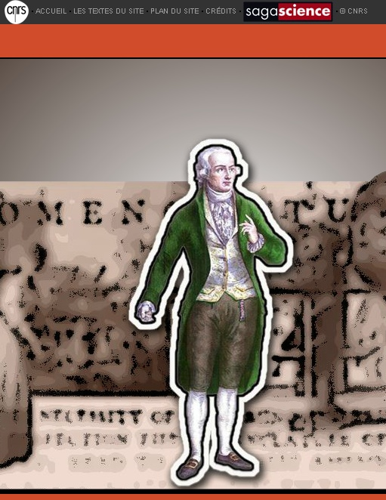 **Lavoisier (1743-1794)**

* Dans quel contexte historique évoluait Lavoisier ?
* Quelles disciplines scientifiques étudiait Lavoisier ?

Retournez dans le menu et cliquez sur « **Chimiste »** pour répondre aux questions ci-dessous  :

* Quelles méthodes expérimentales utilisait Lavoisier pour étudier les phénomènes chimiques ?
* Quelle loi a- t-il énoncée ?

1. **Expériences**

Mission 4  : **Vérifier la loi de Lavoisier : C:\Documents and Settings\Administrateur\Local Settings\Temporary Internet Files\Content.IE5\3JAL5E4H\MC900397048[1].wmf**

**« Au cours d’un phénomène chimique, rien ne se perd, rien ne se crée,**

**tout se transforme »**

|  |
| --- |
| **Consignes :** Par groupes de 2 :   * Réaliser les manipulations décrites ci-dessous. * Manipuler en respectant les consignes de sécurité. * Pour chacune des réactions chimiques à réaliser : * Pour les réactifs en solution : Verser 10 mL dans un petit berlin * Pour les réactifs à l’état solide : Verser 1g de réactif dans un petit berlin * Pour la réaction avec le clou en fer : Immerger le clou dans la solution * Peser les réactifs * Mettre les réactifs en présence pour provoquer la réaction chimique * **Observer** ce qui se passe pour chaque réaction : * **Avant**: précisez l’état physique des substances de départ et leurs aspects * **Après** : décrivez vos observations à la fin de chaque réaction (couleur, effervescence,…) * **Peser** les produits formés pour chaque expérience * Synthétiser vos observations et vos résultats dansle tableau ci-dessous. |

|  |  |
| --- | --- |
| Matériel : | Substances chimiques |
| Balance  Berlins de 100 mL  Spatule  Cylindres gradués | **Les substances suivantes à l’état solide :**  Clou en fer  Chlorure de plomb (II)  SGH09.gifSGH07.gifSGH08.gif  Iodure de potassium  **Les solutions aqueuses suivantes :**  chlorure de cuivre (II)  SGH07.gifSGH09.gif  hydroxyde de sodium  SGH05.gif |

1. **Observations-résultats**

|  |  |  |  |  |  |
| --- | --- | --- | --- | --- | --- |
| **Expériences** | **Observations avant.** | | **Observations après.** | | **Conservation de la masse ?**  ***Oui ? non ?*** |
| **Qualitatives** | **Quantitatives**  *mtotale (g)* | **Qualitatives** | **Quantitatives**  *mtotale(g)* |
| Nitrate de plomb (II) et iodure de potassium  PbCl2 + KI |  |  |  |  |  |
| Clou en fer et chlorure de cuivre (II)  Fe + CuCl2 |  |  |  |  |  |
| Chlorure de cuivre (II) et d’hydroxyde de sodium  CuCl2 + NaOH |  |  |  |  |  |

1. **Explications -interprétations**

Dans chacune de ces expériences, il y a eu réaction chimique. Pourquoi ?

Pour chacune de ces expériences, la loi de la conservation de la masse est-elle vérifiée ?

Cette loi s’applique-t-elle à la réaction réalisée par la magicienne ?

Reformulons la loi de manière plus précise :

Imaginez une expérience qui nous permettrait de vérifier la loi de Lavoisier pour cette réaction réalisée par la magicienne.

1. **Expérimentation en milieu fermé**

# Mission 5 : C:\Documents and Settings\Administrateur\Local Settings\Temporary Internet Files\Content.IE5\3JAL5E4H\MC900397048[1].wmf

Vérifier la loi de Lavoisier en milieu fermé pour la réaction de la magicienne !

|  |
| --- |
| **Consignes :**   * Travailler par groupes de 2 * Manipuler en respectant les consignes de sécurité. * Lire attentivement le mode opératoire en entier * Réaliser les manipulations en suivant scrupuleusement le mode opératoire * Tester votre dispositif et comparer les résultats. * Synthétiser vos observations et vos résultats dansle tableau ci-dessous. |

|  |  |
| --- | --- |
| Matériel : | Substances chimiques |
| Un erlenmeyer (400 mL)  Un ballon de baudruche  Une balance | Magnésium (ruban)  SGH02.gif  Solution de chlorure d’hydrogène de  C= 1 mol/L  Image:SGH07.gif |

Mode opératoire :

1. Verser 20 mL de chlorure d’hydrogène dans un erlenmeyer
2. Placer celui-ci sur le plateau de la balance
3. Introduire un morceau de magnésium (1 cm) dans le ballon de baudruche
4. Fermer l’erlenmeyer à l’aide du ballon de baudruche **sans y introduire le magnésium**
5. Peser l’ensemble
6. Secouer le ballon de baudruche afin de mettre en contact le magnésium avec la solution de chlorure d’hydrogène
7. Observer
8. Peser l’ensemble à la fin de la réaction
9. **rapport de laboratoire**
10. Titre :

b) Objectif :

c) Récolte des informations : Compléter le tableau ci-dessous :

- réaliser des schémas annotés

- noter vos observations quantitatives

|  |  |  |  |
| --- | --- | --- | --- |
|  | **Avant l’expérience** | **Pendant l’expérience** | **A la fin de l’expérience** |
| Schémas annotés |  |  |  |
| Observations quantitatives |  |  |  |

d) Conclusion :

* La loi de Lavoisier est-elle respectée pour cette réaction ?
* Comparez les dispositifs expérimentaux.

# **Mise en commun : Représentation de la réaction chimique :**

# **L’équation chimique !**

**Continuons l’analyse de la réaction réalisée en mise en situation, « le tour de chimie ! ».**

A l’aide des modèles moléculaires, vous aviez modélisé la réaction chimique et déduit une « **écriture chimique** ».

Cette « écriture chimique », qui utilise les symboles des atomes, est appelée **équation chimique**.

Vous n’aviez pas tous obtenu la même équation chimique : **Comment unifier cette écriture ?**

|  |  |  |  |
| --- | --- | --- | --- |
|  | **Avant** | **Pendant** | **Après** |
| **Equations chimiques** |  |  |  |

⇨ **Conclusion** :

# **6. Synthèse : Nouvelles définitions de la réaction chimique !**

|  |  |  |  |
| --- | --- | --- | --- |
|  | **Avant** | **Pendant** | **Après** |
| **D’un point de vue macroscopique** | **SAM_0059.jpg** | **SAM_0064.jpg** | **SAM_0071.JPG** |
| **Une réaction chimique est un phénomène au cours duquel des substances (les réactifs) se transforment en de nouvelles substances (les produits).**  **En milieu fermé, la masse des réactifs est égale à la masse des produits.**  **m totale des réactifs = m totale des produits** | | |

|  |  |  |  |
| --- | --- | --- | --- |
|  | **Avant** | **Pendant** | **Après** |

|  |  |  |  |
| --- | --- | --- | --- |
| **D’un point de vue microscopique** |  |  |  |
| **A l’échelle microscopique, les molécules se cassent et les atomes s’arrangent autrement pour former de nouvelles molécules. Le nombre d’atomes de chaque type ne varie pas au cours de la réaction.**  **Nombre d’atomes des réactifs = Nombre d’atomes des produits** | | |

**Pour écrire une équation chimique, on remplace les modèles moléculaires par les formules correspondantes :**

|  |  |  |  |
| --- | --- | --- | --- |
|  | **Avant** | **Pendant** | **Après** |

|  |  |  |  |  |  |  |  |  |
| --- | --- | --- | --- | --- | --- | --- | --- | --- |
| **Lecture** | **1 atome**  **de**  **magnésium** | **réagit**  **avec** | **2 molécules de chlorure d’hydrogène** | **pour former** | **1 molécule de chlorure de magnésium** | **et** | | **1 molécule**  **de**  **dihydrogène** |
| **Réactifs** | | | **se transforment en** | **Produits** | | | |
| **Equation chimique** | **Mg + 2 HCl** | | |  | **MgCl2 + H2** | | | |
| **Coefficient :**  **il y a 2 molécules de HCl** | | |  | **Indices : il y a**    **2 atomes de Cl**  **dans MgCl2** | | **2 atomes de H dans H2** | |
| **1 atome de Mg**  **2 atomes de H**  **2 atomes de Cl** | | |  | **1 atome de Mg**  **2 atomes de H**  **2 atomes de Cl** | | | |
| **Nombre d’atomes des réactifs = Nombre d’atomes des produits** | | | | | | | |
| **D’un point de vue**  **Symbolique : l’équation chimique** | **Une équation chimique traduit fidèlement la réaction chimique de manière qualitative**  **(nature des atomes) et quantitative (nombre d’atomes).**  Une équation chimique est composée de 2 membres séparés par une flèche.  Le premier membre contient les réactifs et le second, les produits formés.  Formules moléculaires Formules moléculaires  des **réactifs** des **produits**  **Pour respecter le principe de conservation de la matière, il faut ajuster le nombre d’atomes de chaque type.**  **On dit que l’on pondère une équation.**  **Pour cela, on place des coefficients devant les formules chimiques afin de conserver le nombre d’atomes de chaque type à gauche et à droite de la flèche.**  **Ces coefficients indiquent les nombres relatifs des réactifs et des produits de la réaction.**  Rem : on n’écrit pas le coefficient 1, il est sous entendu  **C:\Documents and Settings\Administrateur\Local Settings\Temporary Internet Files\Content.IE5\XC6V9BH8\MC900433883[1].png ⇨ Ne jamais modifier une formule donnée c’est-à-dire modifier les indices dans les formules. Ceux-ci dépendent des valences des atomes.** | | | | | | | |

**Fiche outil : Comment écrire et pondérer une équation chimique ?  Exemple : la réaction de combustion du magnésium**

|  |  |  |
| --- | --- | --- |
| 1. Identifier les réactifs et les produits | **Réactif(s)**  **Magnésium et dioxygène** | **Produit(s)**  **Oxyde de magnésium** |
| 1. Ecrire l’équation chimique en plaçant les noms (et/ou modèles moléculaires) des réactifs à gauche de la flèche et les noms (et/ou modèles moléculaires) des produits à droite. | **Magnésium + dioxygène ⇾ Oxyde de magnésium** | |
| 1. Remplacer le nom (ou le modèle) de chaque molécule par sa formule chimique | **Mg + O2 ⇾ MgO** | |
| 1. Compter les atomes de chaque sorte avant et après réaction | **1 atome de Mg**  **2 atomes d’oxygène** | **1 atome de Mg**  **1 atome d’oxygène** |

**Le nombre d’atomes de chaque sorte doit être le même avant et après réaction**

|  |  |  |
| --- | --- | --- |
| 1. Choisir un atome et chercher le nombre de molécules que l’on doit avoir pour que la conservation de cet atome soit respectée   C:\Documents and Settings\Administrateur\Local Settings\Temporary Internet Files\Content.IE5\XC6V9BH8\MC900433883[1].png **interdiction de modifier la formule des molécules, on multiplie par des coefficients placés devant les formules.** | **Mg + O2 ⇾ 2MgO** | |
| 1. Recompter les atomes | **1 atome de Mg**  **2 atomes d’oxygène** | **2 atomes de Mg**  **2 atomes d’oxygène** |
| 1. Recommencer l’étape 5 avec un autre atome si nécessaire. | **2 Mg + O2 ⇾ 2MgO** | |
| 1. Recompter les atomes | **2 atomes de Mg**  **2 atomes d’oxygène** | **2 atomes de Mg**  **2 atomes d’oxygène** |
| L’équation est pondérée ! | **2 Mg + O2 ⇾ 2MgO** | |

**Exemples :**

1. Reprenons les expériences réalisées lors de la mission 3 et essayons d’écrire et de pondérer les équations de ces phénomènes chimiques. Aidez-vous des modélisations réalisées (cfr. mission 3)

**Expérience 1 :** Chauffer un mélange de fer et de soufre

**Equation : ………………………………………………………………………………**

**Expérience 3 :** Laine de fer immergée dans une solution de chlorure de cuivre(II)

**Equation : ………………………………………………………………………………**

**Expérience 4 :** Chauffer de l’oxyde de mercure (II)

**Equation : ………………………………………………………………………………**

1. Reprenons les expériences réalisées lors de la mission 4 et essayons de pondérer les équations de ces phénomènes chimiques.

|  |
| --- |
| 1. Réactifs : Le nitrate de plomb (II) et l’iodure de potassium   ………..Pb(Cl)2 + ……….KI ⇾ …PbI2 + …KCl |
| 1. Réactifs : chlorure de cuivre (II) et d’hydroxyde de sodium   ……….. CuCl2 + …….. NaOH ⇾ …Cu(OH) 2 + ……..NaCl |

**Exercices :**

1. Prévoir un résultat : réaction de la craie avec l’acide chlorhydrique.

|  |  |  |
| --- | --- | --- |
| C:\Documents and Settings\Administrateur\Local Settings\Temporary Internet Files\Content.Word\P1090166.jpg | C:\Documents and Settings\Administrateur\Local Settings\Temporary Internet Files\Content.Word\P1090170.jpg | C:\Documents and Settings\Administrateur\Local Settings\Temporary Internet Files\Content.Word\P1090179.jpg |

1. Que va indiquer la balance à la fin de l’expérience ?
2. A l’aide des modèles moléculaires des réactifs et des produits de la réaction, écris l’équation pondérée de la réaction chimique.
3. Il faut 24 g de dioxygène pour brûler complètement 9 g de carbone.
4. En t’aidant de l’animation modélisant le phénomène se produisant dans un barbecue (lien : <http://physiquecollege.free.fr/physique_chimie_college_lycee/quatrieme/chimie/combustion_carbone.htm> ), écris l’équation pondérée de la réaction de combustion du carbone.
5. Quelle masse de dioxyde de carbone est formée dans ces conditions ? Justifie ta réponse.
6. La combustion de l’aluminium

L’aluminium brûle dans le dioxygène pour former de l’oxyde d’aluminium, appelé alumine.

L’alumine contient 2 atomes d’aluminium et 3 atomes d’oxygène.

1. Quels sont les réactifs et les produits de cette réaction ?
2. Ecris l’équation de la réaction pondérée de cette réaction chimique.
3. En t’aidant des modèles moléculaires, pondère les équations présentées sur le TBI.
4. A l'aide de l'animation suivante, pondère les équations proposées:

<http://phet.colorado.edu/en/simulation/balancing-chemical-equations>

1. On réalise la combustion de 0,8g de fer dans 250mL de dioxygène : il se forme de l’oxyde de fer (III) (Fe2O3).
2. Ecris l’équation de la réaction de la combustion du fer dans le dioxygène.
3. Sachant qu’1 L de dioxygène pèse 1,43 g, détermine la masse de dioxygène utilisée pour la combustion.
4. Tous les réactifs ont été consommés. Quelle masse d’oxyde de fer a-t-on obtenue ?
5. Voici la description de réactions chimiques :
6. Réaction 1 :

Lorsqu’on fait réagir du zinc Zn et une solution d’acide sulfurique H2SO4, on obtient du dihydrogène H2 qui se dégage et une solution de sulfate de zinc ZnSO4.

1. Réaction 2:

Un précipité bleu d’hydroxyde de cuivre Cu(OH)2 et une solution de sulfate de sodium Na2(SO4) sont obtenus lorsqu’une solution de sulfate de cuivre (II) CuSO4 est mélangée avec une solution d’hydroxyde de sodium NaOH.

1. Réaction 3:

Lorsqu’on fait réagir du Zinc Zn et une solution d’acide chlorhydrique HCl, on obtient du dihydrogène H2 qui se dégage et une solution de chlorure de zinc (II) ZnCl2.

Pour ces 3 réactions :

1. Repère, dans chaque cas, les formules des réactifs et celles des produits
2. Traduis chacune de ces réactions par une équation chimique
3. Fais la lecture atomique ou moléculaire pour chaque équation chimique
4. La paille de fer brûle dans le dioxygène de l’air en produisant de l’oxyde de fer. On effectue 3 pesées : avant l’expérience et deux pendant l’expérience.

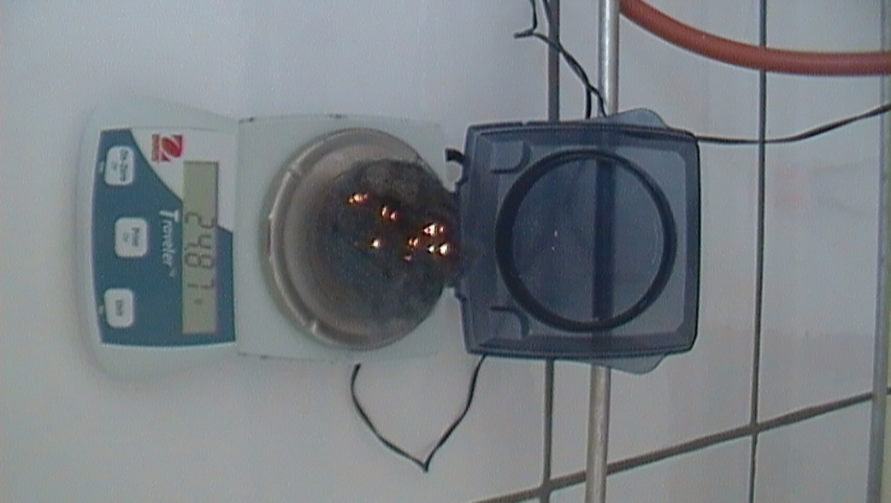

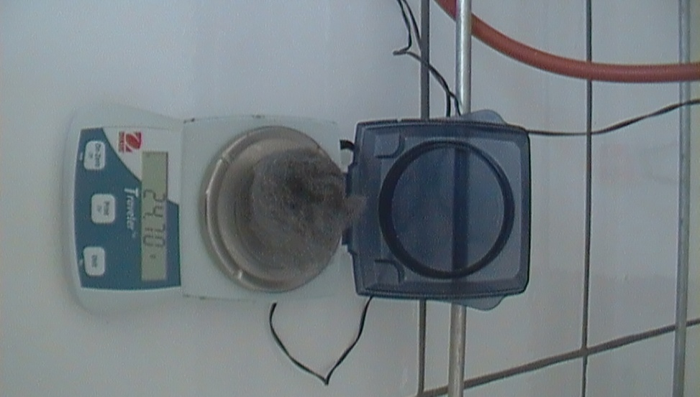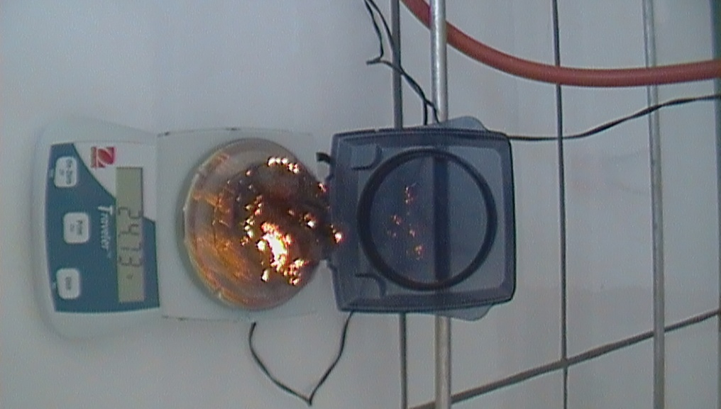

1. La combustion de la paille de fer est-elle un phénomène chimique ? Justifiez
2. Comment pouvez-vous justifier la variation de la masse affichée par la balance ?